**上饶市城投中大建筑工业有限公司**

**安全生产标准化评审现场不符合项整改情况报告**

江西饶安工程咨询有限公司：

2021年7月2-3日，江西饶安工程咨询有限公司评审组对我公司上饶市城投中大建筑工业有限公司的安全生产标准化体系运行与体系文件、现场情况进行了评审，针对体系运行与体系文件提出了93条整改建议，对安全生产现场提出了11条整改建议，责令我公司立即进行整改。7月5日公司主要负责人立即组织公司中层以上管理干部召开了专项整改会议，成立了隐患整改领导小组，按照要求，制定了整改方案和措施，安排了资金，确认了责任人和整改期限。针对上述问题，我公司均已整改到位，现就我公司对评审现场存在问题的整改情况作以下汇报：

1. 配电房长度超七米，另一匹逃生门打不开，无应急照明灯，电缆沟积水：

整改前:

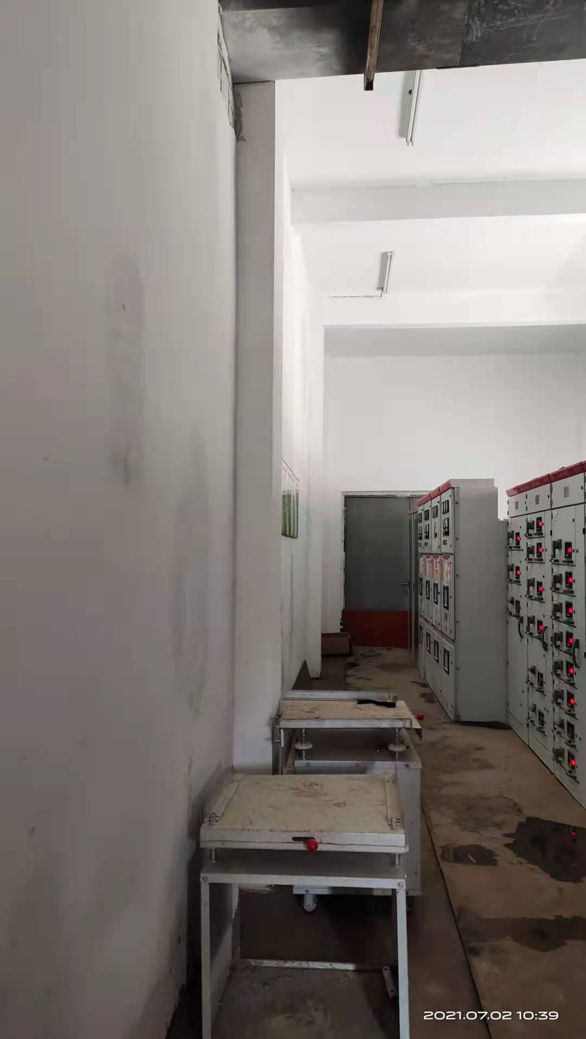

整改后

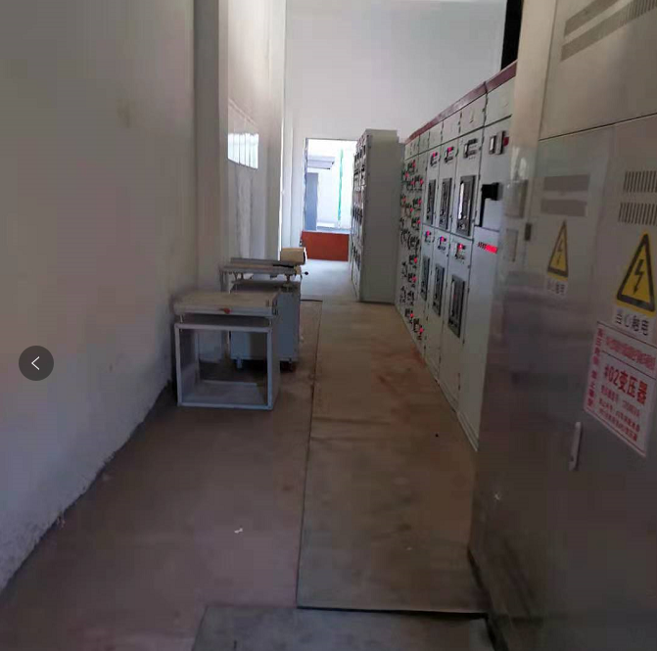

2. 发电房柴油罐无柴油，无防渗漏设施：

整改前：

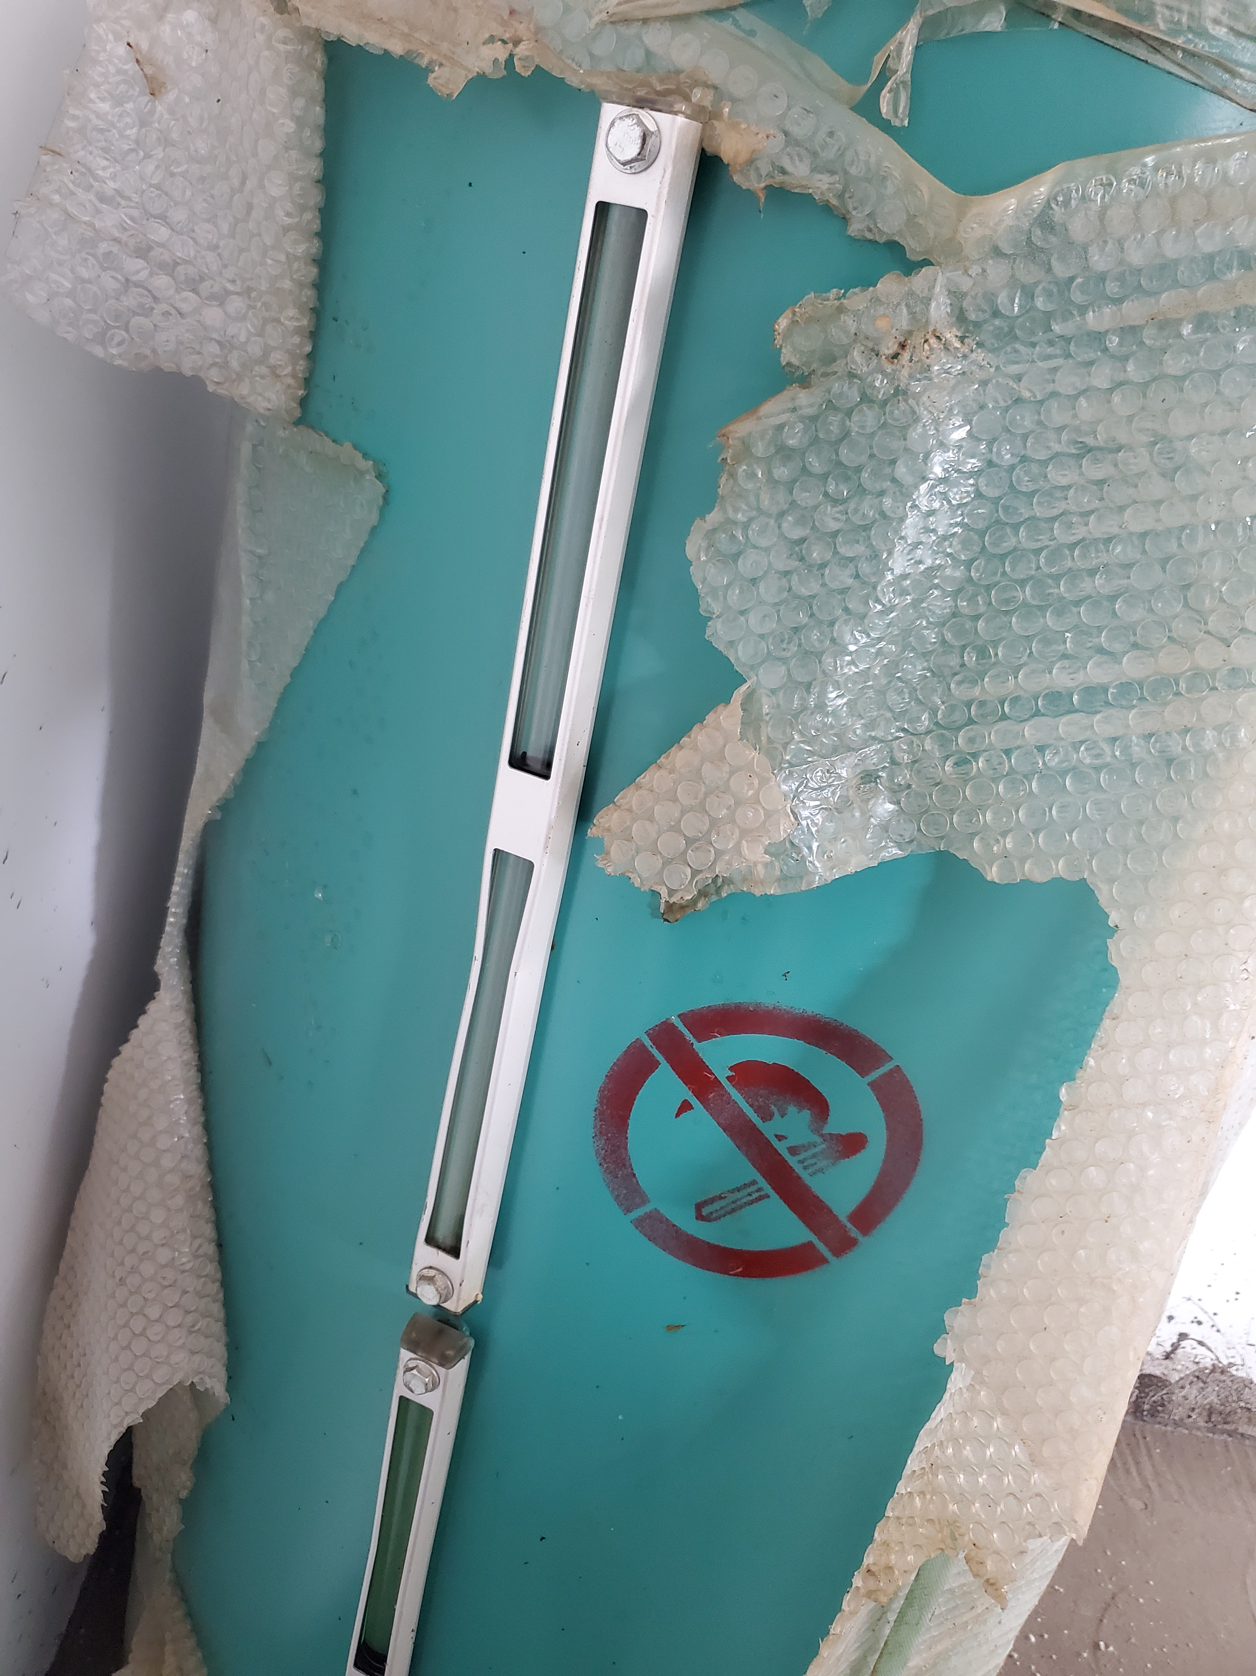

整改后：

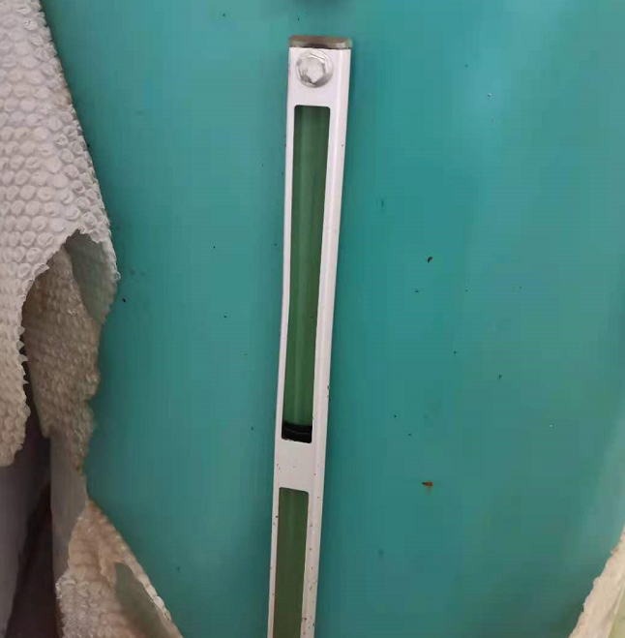

3. 柴油桶存放仓库，应规范存储、无灭火器：

整改前：

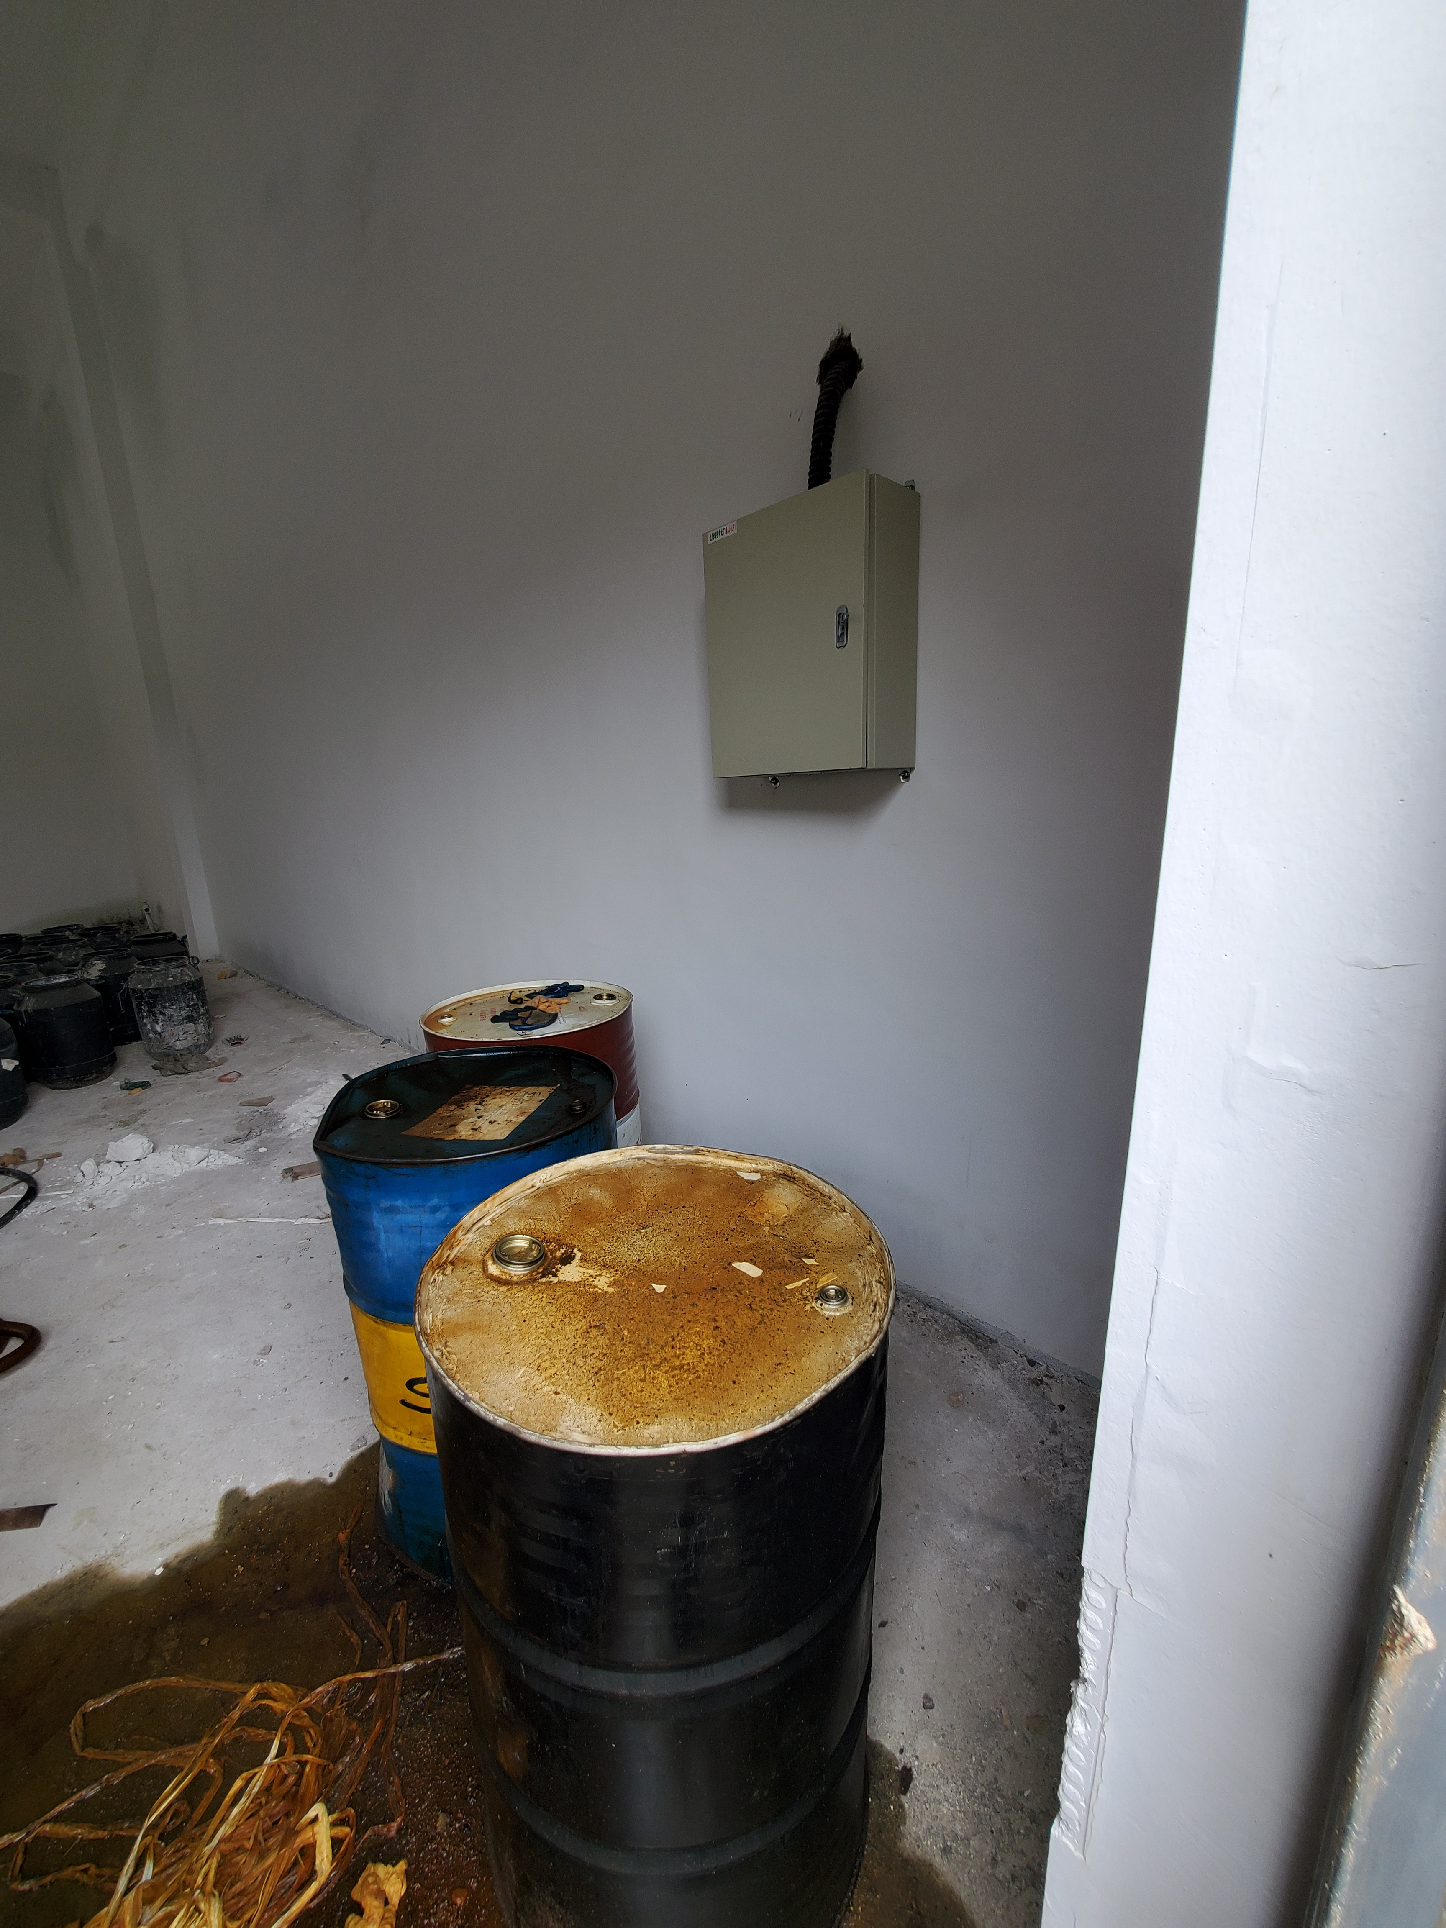

整改后：

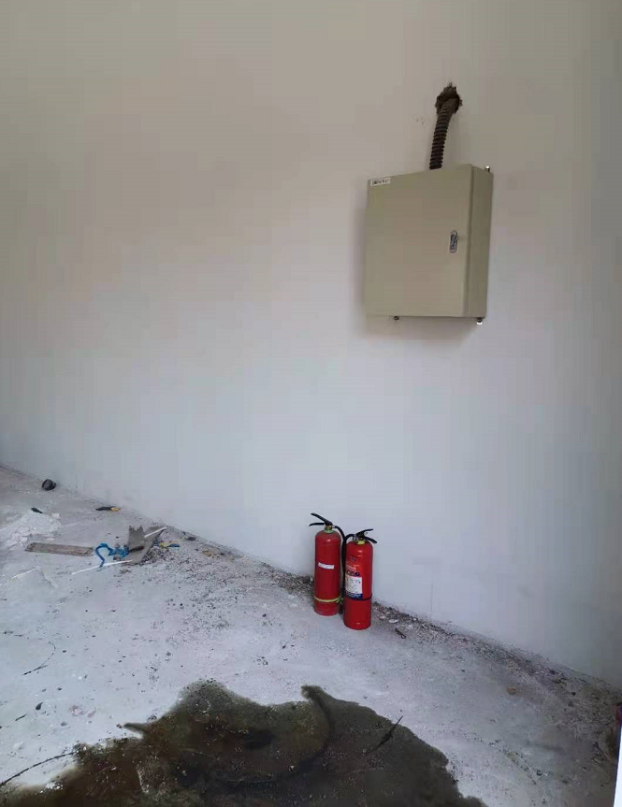

4. 露天行车吊具无防脱钩装置：

整改前：

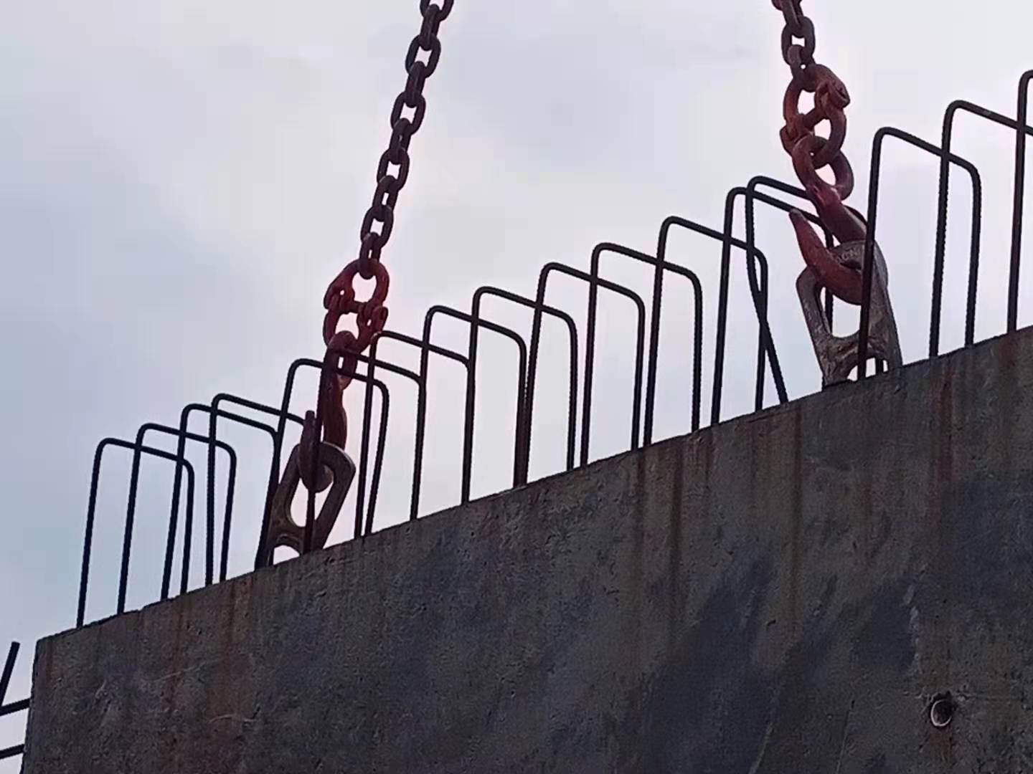

整改后:

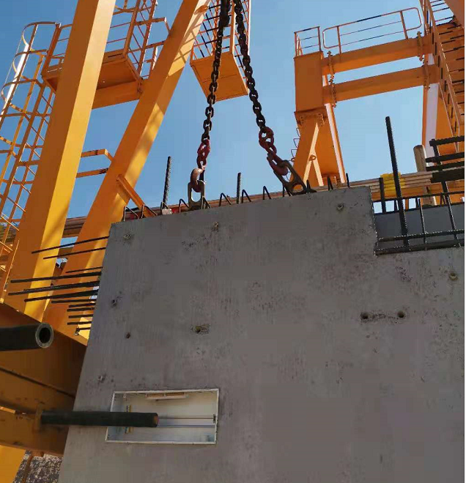

5. 钢丝绳无更换标准：

整改前:

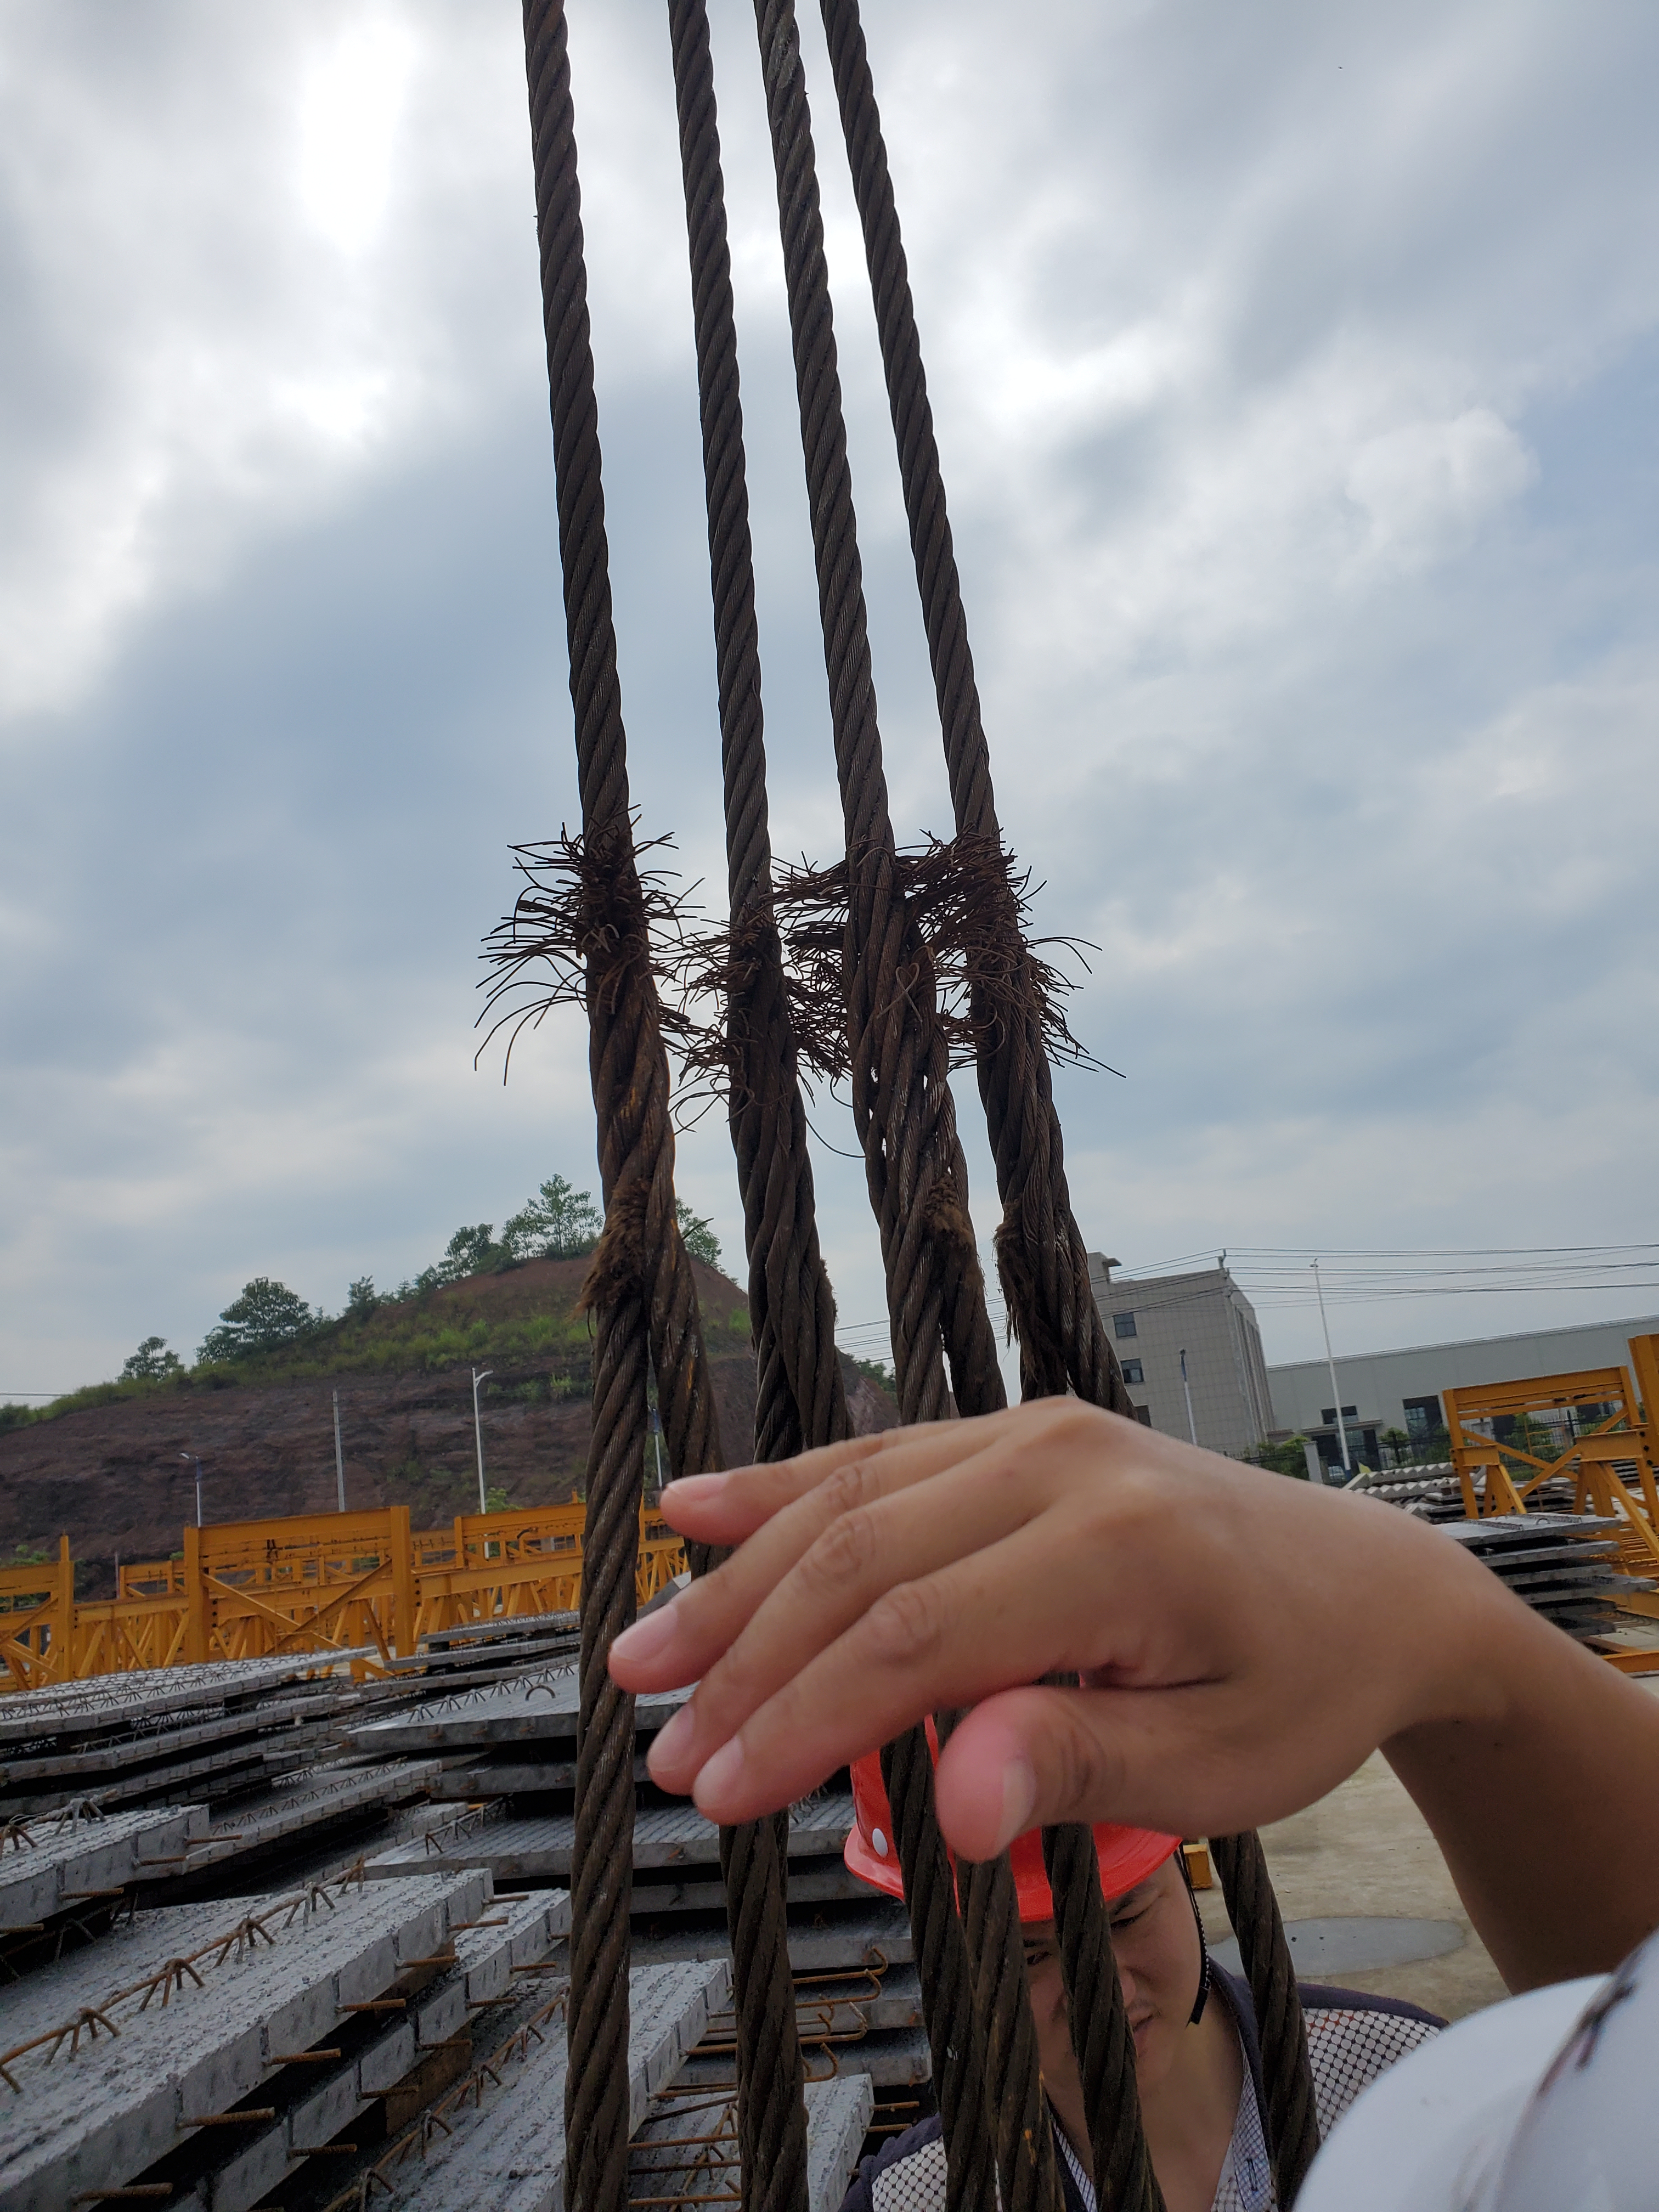

整改后：

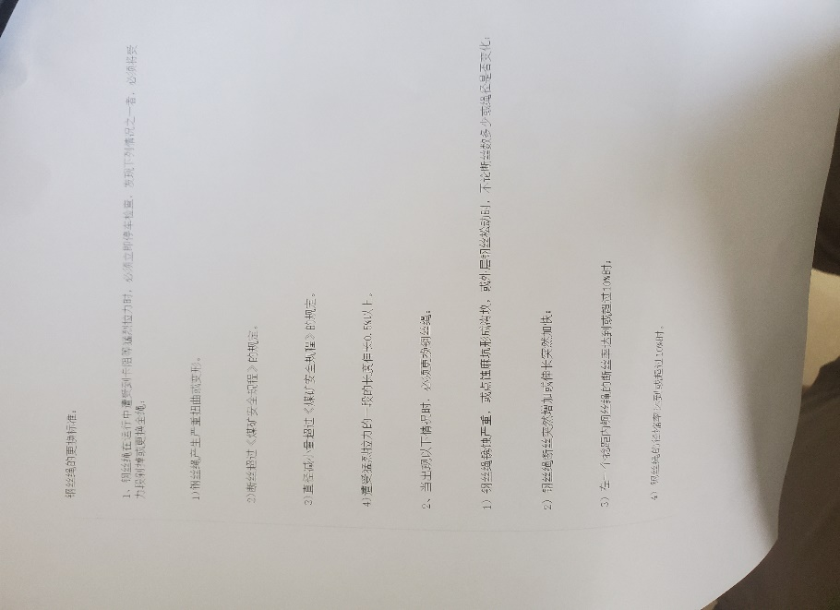

6．楼梯无护栏装置：

整改前：

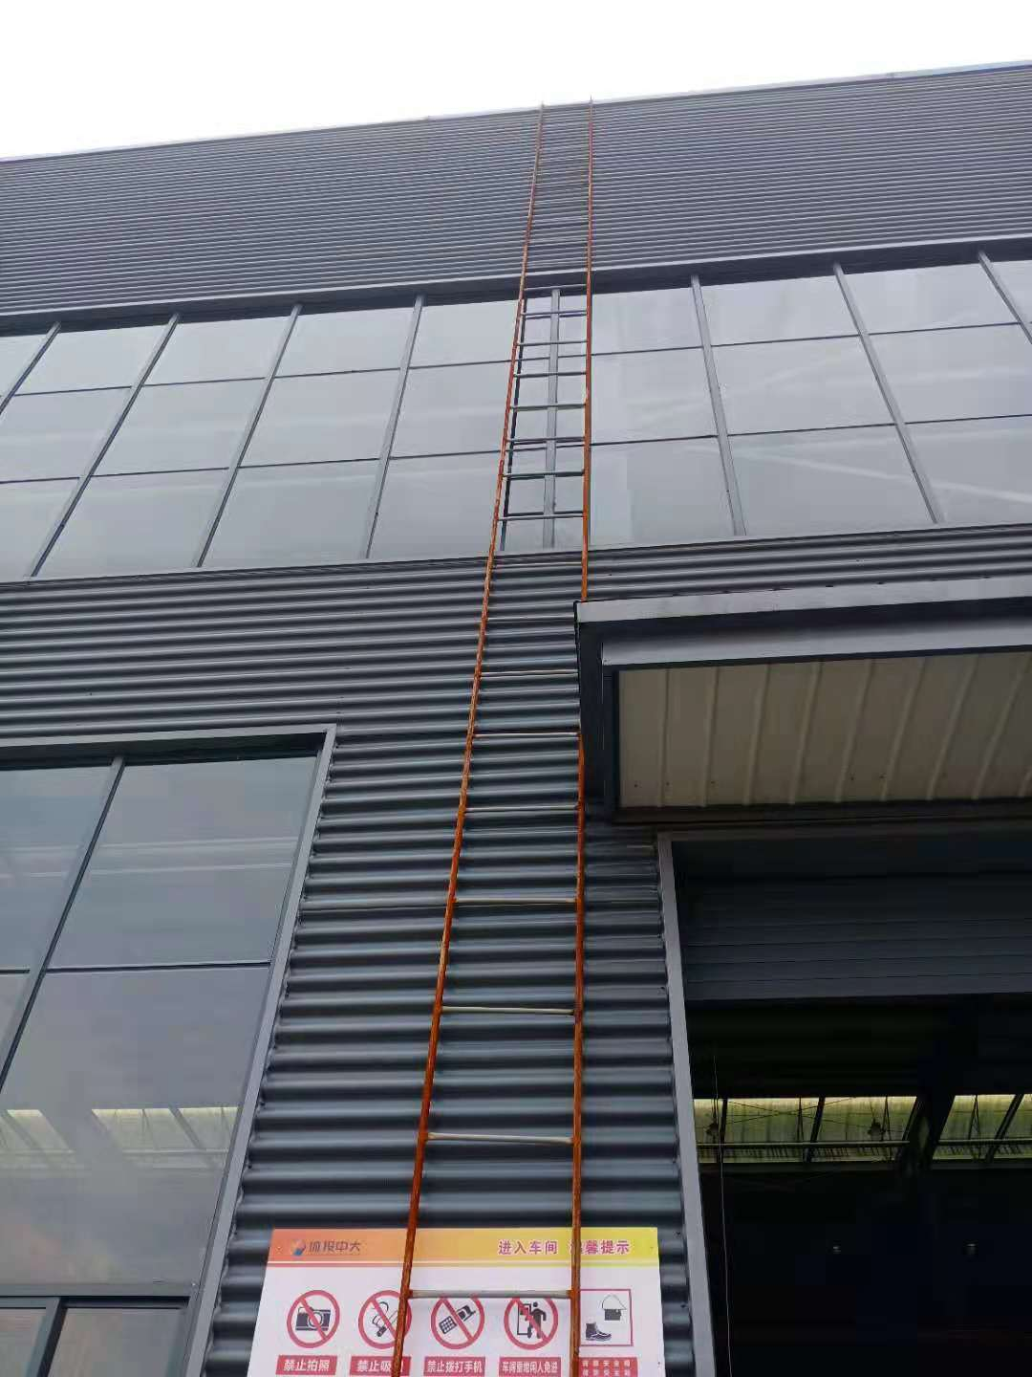

整改后:

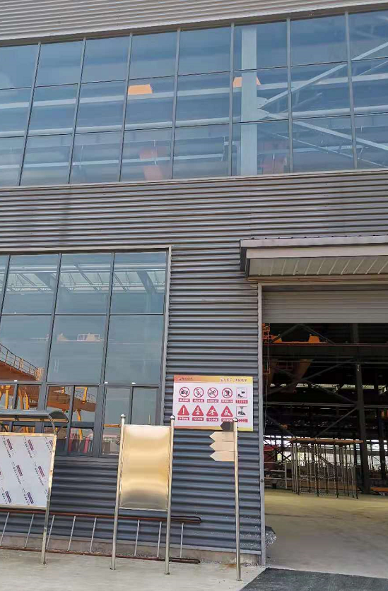

7. 部分分区标识错误

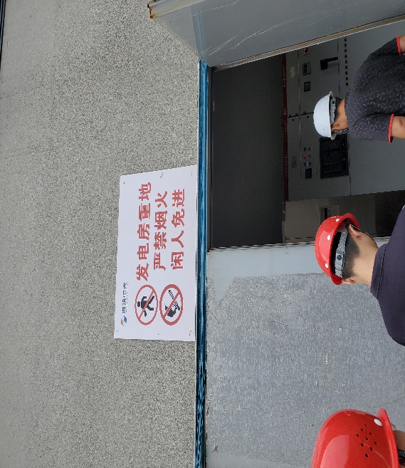整改前：

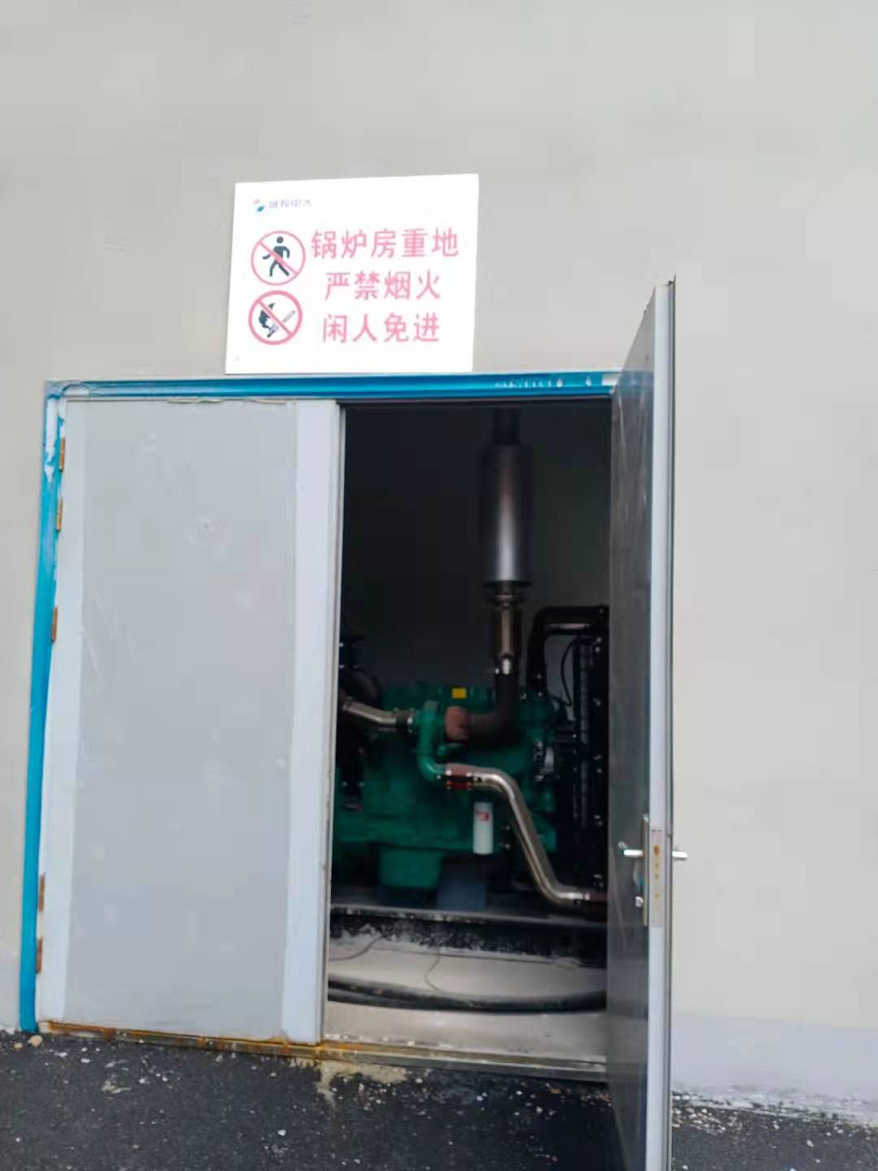

整改后：

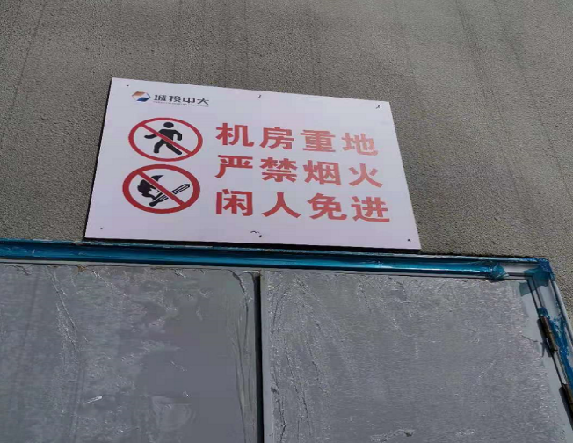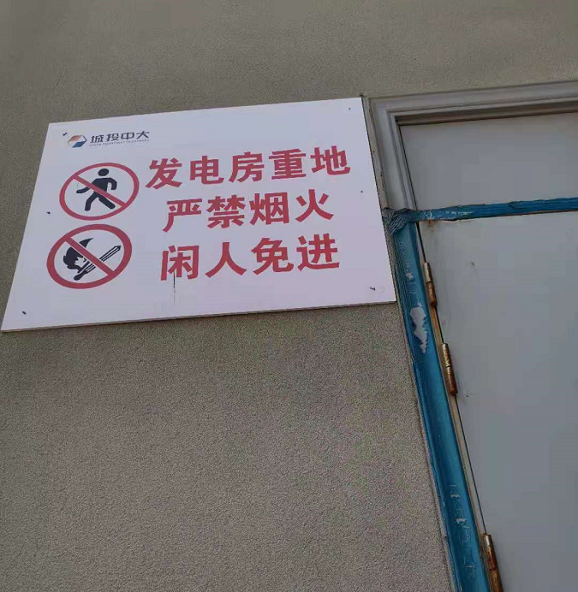

8.消防箱破损，应急灯损坏

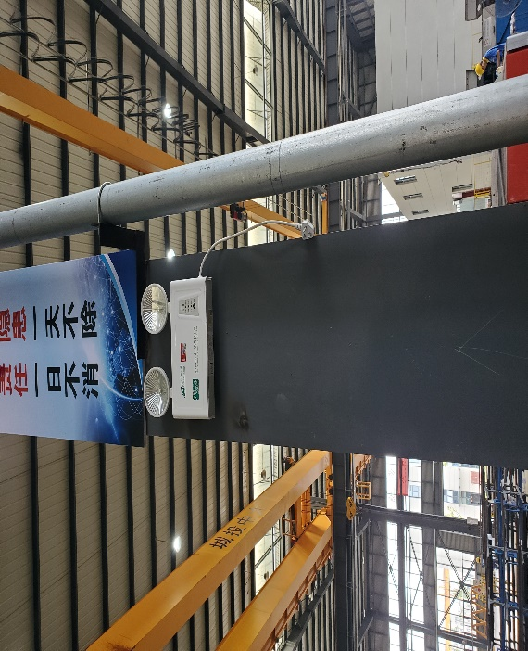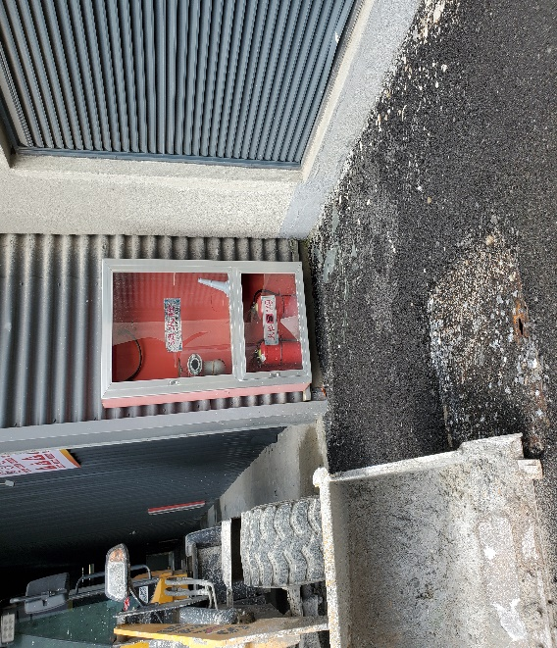整改前：

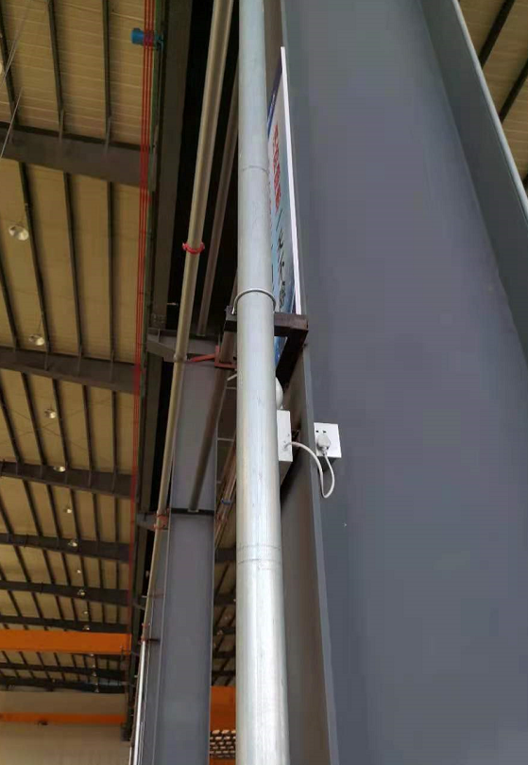整改后：

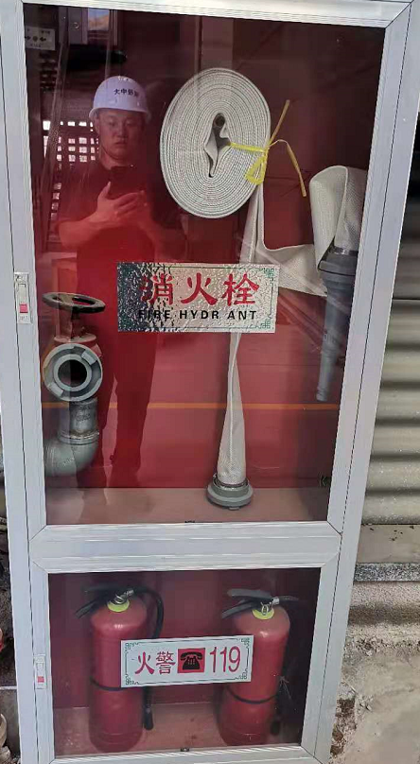

9. 锅炉房压力表检验过期，管道无流向标识

整改前：

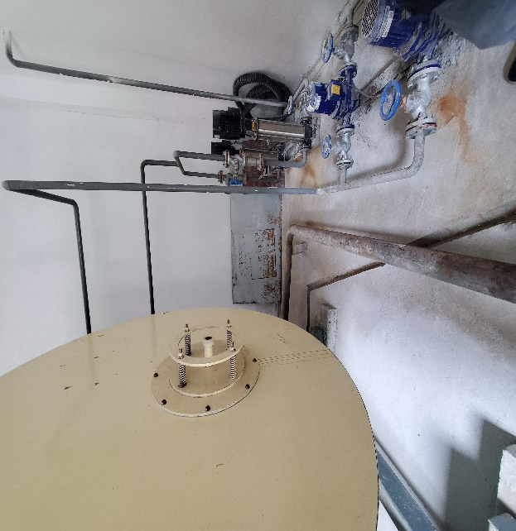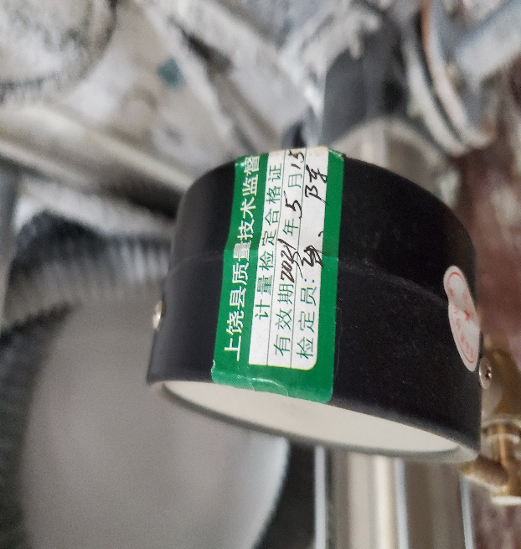

整改后：

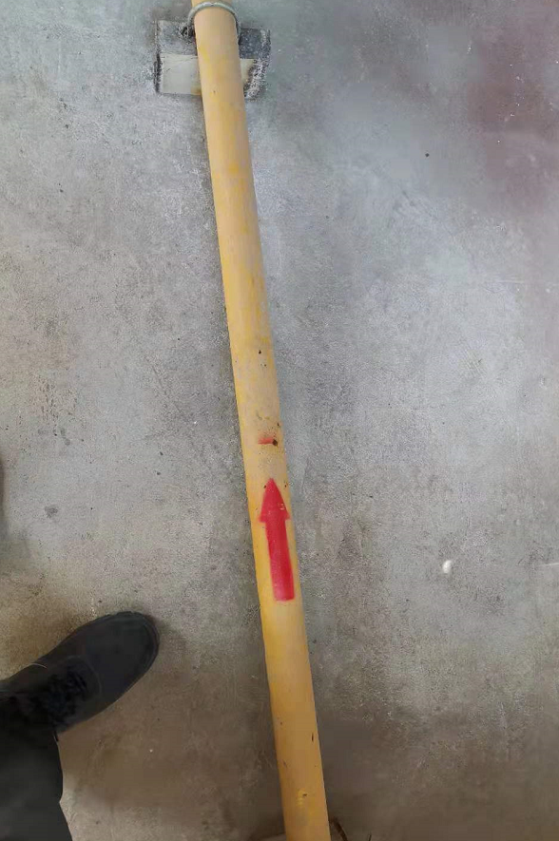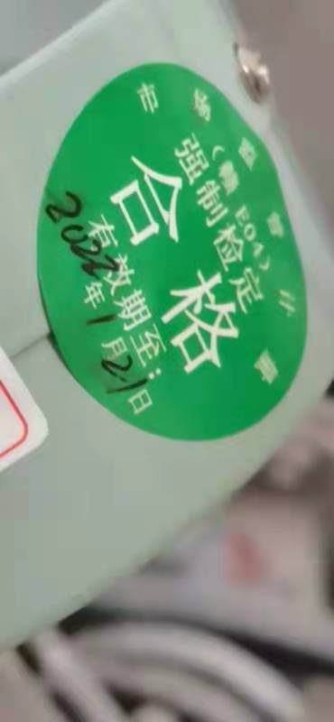

10. 氧气乙炔瓶距离不足五米

整改前：

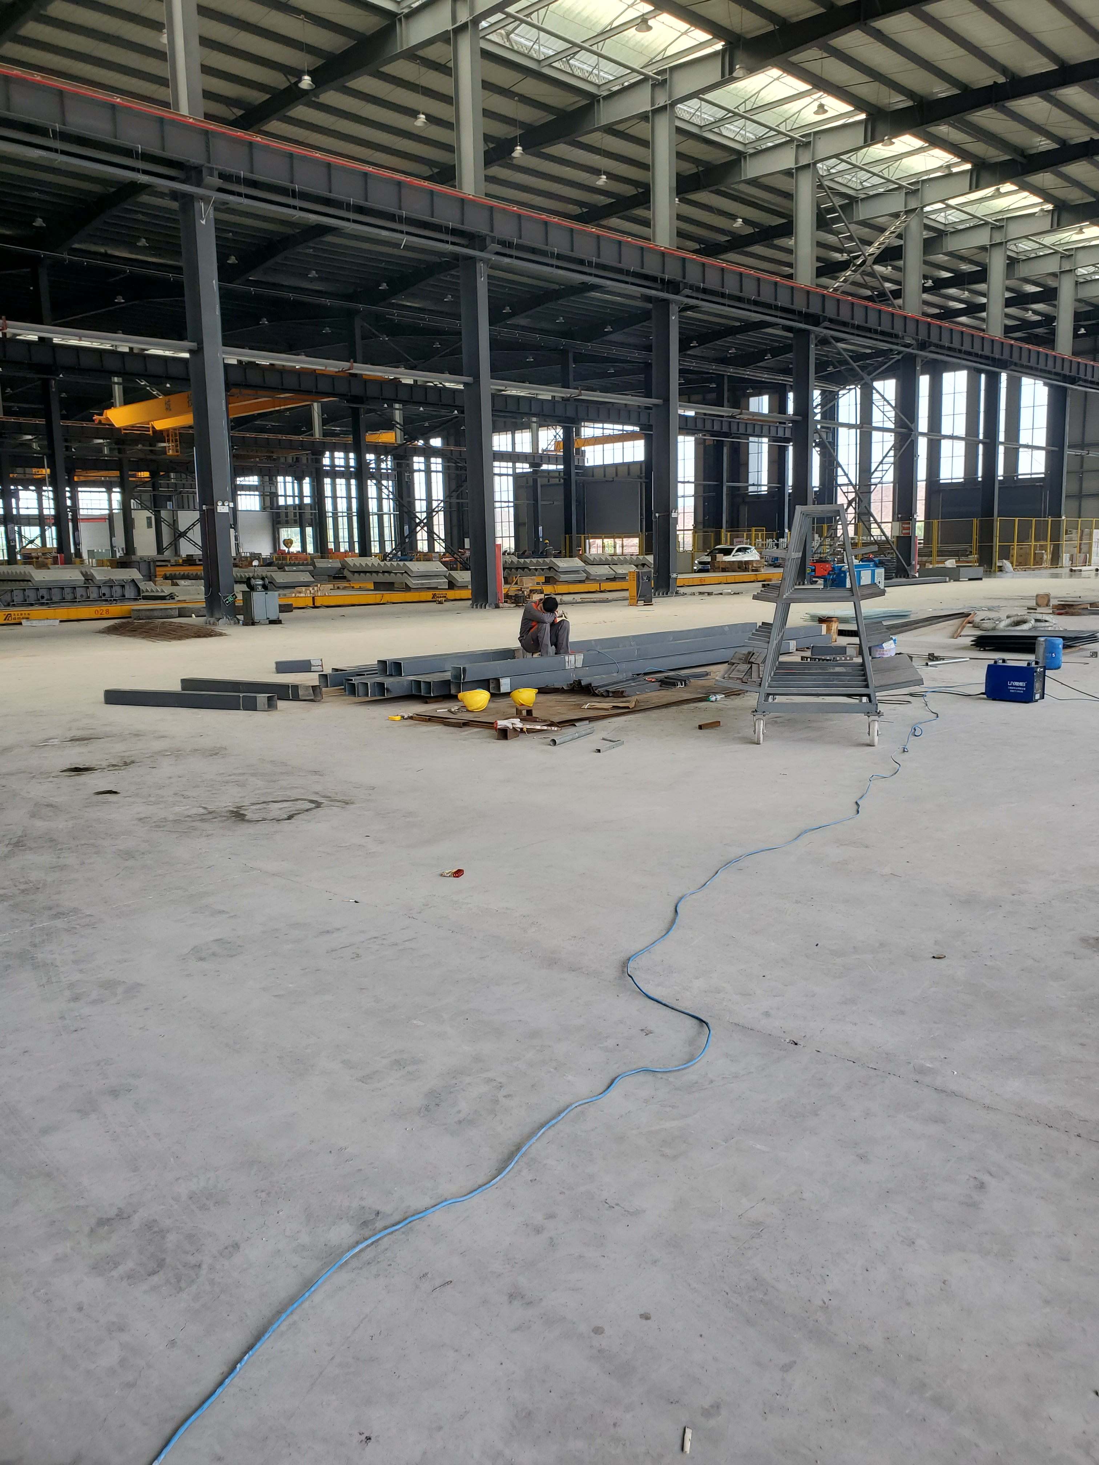

整改后：

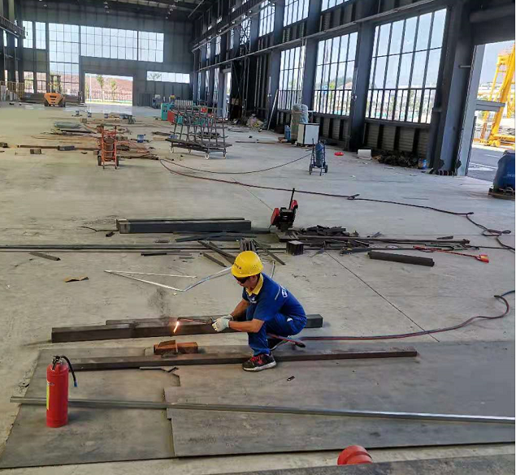

11.皮带轮无防护罩

整改前：

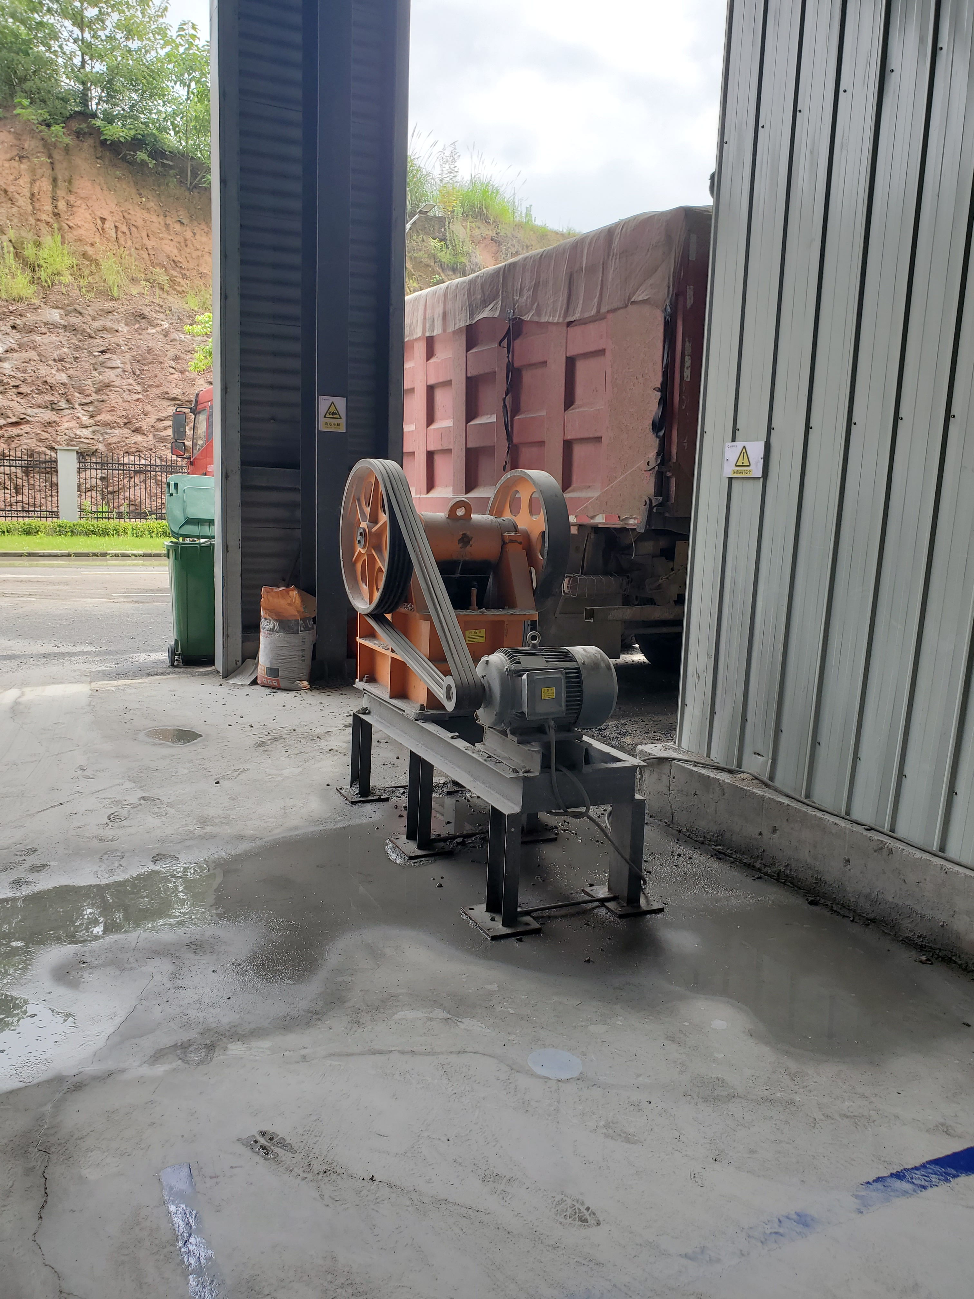

整改后：已停用移入仓库

